FACULDADE UNIFECAF

INTELIGÊNCIA ARTIFICIAL E AUTOMAÇÃO DIGITAL - EAD

WESLEY ARAUJO DE SOUSA

Desafio de Automação Digital
Gestão de Peças, Qualidade e Armazenamento

SÃO PAULO
2025
RESUMO
Este trabalho apresenta o desenvolvimento de um projeto de Automação Digital, em Python, que auxilia no controle de produção e qualidade de peças fabricadas em uma linha de montagem, de forma que possam ser cadastradas e armazenados em caixas, conforme “Aprovação” ou “Reprovação”, de acordo com os critérios pré-definidos e posteriormente podendo ser emitidos relatórios com o resumo das ações tomadas para a alocação das peças.

INTRODUÇÃO
A eficiência, precisão e rastreabilidade dos processos produtivos são fatores fundamentais para a competitividade no setor industrial. Diante do cenário de constantes demandas por otimização e redução de custos, a automação do controle de produção e qualidade torna-se essencial. Este projeto apresenta o desenvolvimento de um sistema lógico, totalmente implementado em Python com interface gráfica baseada na biblioteca Tkinter, capaz de gerenciar o cadastro, validação, armazenagem e relatório de peças fabricadas em uma linha de montagem.

A solução foi criada para substituir o antigo processo manual de inspeção, minimizando atrasos, falhas humanas e desperdícios, ao mesmo tempo em que proporciona relatórios consolidadores, maior rastreabilidade das informações e facilidade operacional. O sistema integra avaliação automática de critérios de qualidade, organização eficiente das peças em caixas conforme limitada capacidade, e oferece ferramentas intuitivas para cadastro, consulta, remoção e geração de relatórios detalhados.

Além de permitir melhor acompanhamento e controle da produção industrial, a interface gráfica proporciona acessibilidade e facilidade de uso mesmo para operadores com pouca experiência em programação, promovendo maior integração entre os setores produtivo e de qualidade e contribuindo diretamente para o aumento de produtividade e garantia dos padrões exigidos pelo mercado.
EXPLICAÇÃO DETALHADA DO CÓDIGO

- Importação de Bibliotecas
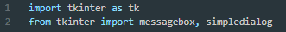
- Carrega a biblioteca “TKINTER”, que permite criar janelas, botões, caixas de texto e outros elementos gráficos.
- Importa funções para exibir caixas de mensagens e solicitar dados ao usuário via pop-ups.

- Classe Peca
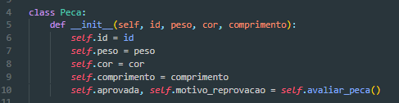
- Cria um novo tipo de objeto chamado “Peca” para representar cada peça fabricada.
- Recebe id, peso, cor e comprimento como parâmetros e armazena essas informações na peça.
- Ao final, chama self.avaliar_peca() para verificar se a peça está aprovada ou reprovada, gravando também o motivo.
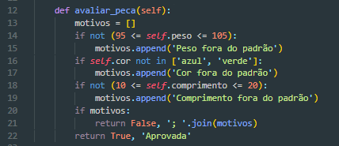
- Define os critérios de aprovação da peça.
- Se peso não está entre 95 e 105, cor não é azul/verde ou comprimento não está entre 10 e 20, adiciona o motivo da reprovação.
- Retorna False e o(s) motivo(s) se houver falha, ou True e ‘Aprovada’ se tudo certo, dentro dos parâmetros definidos.

- Classe Caixa
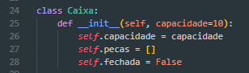
- Cria um objeto “Caixa”, inicialmente vazio, com capacidade limitada padrão de 10 peças.
- Indica se já atingiu o limite e está fechada.

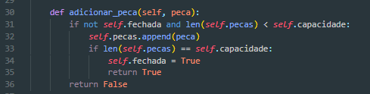
- Só adiciona peça se a caixa não estiver fechada e couber mais peças.
- Marca caixa como fechada quando atinge o limite.

- Classe Sistema Produção:
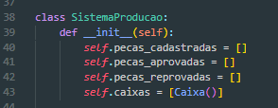
- Controla todo o sistema: mantém lista de todas as peças, separadas por aprovadas/reprovadas, e as caixas já em uso.
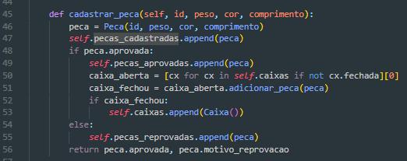
- Cadastra peça, faz avaliação, armazena na lista apropriada (aprovada/reprovada), e se aprovada, coloca na caixa aberta.
- Se uma caixa é fechada depois da adição, inicia uma nova.

- Lista todas as peças aprovadas ou reprovadas, mostrando seus dados e motivo de aprovação/reprovação.

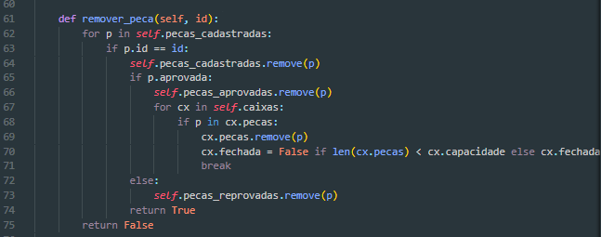
- Permite remover uma peça cadastrada em qualquer lugar do sistema, inclusive das caixas e listas.

- Retorna uma lista com o número das caixas que já fecharam (atingiram a capacidade).
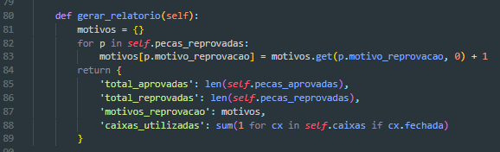

- Gera relatórios consolidados: quantas peças aprovadas, reprovadas (com contagem dos motivos) e quantas caixas completas.

- Função Menu:
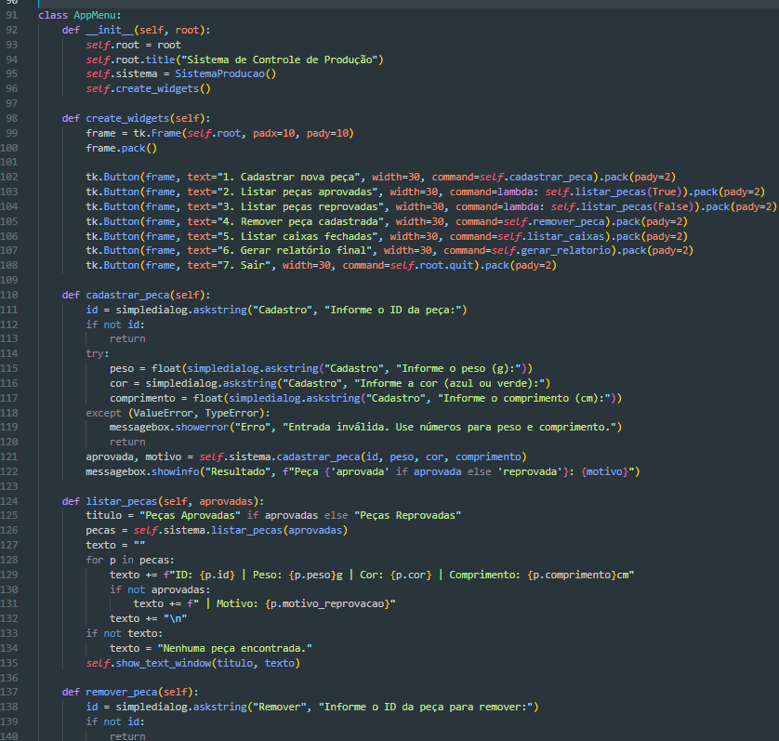
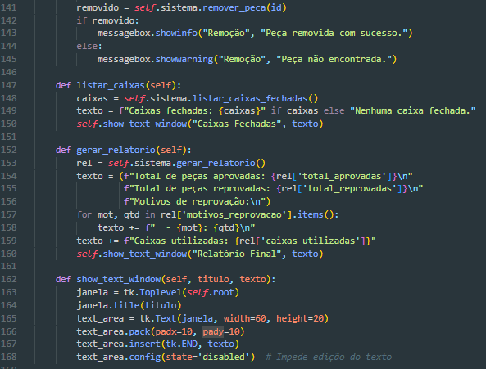
- Define o menu interativo: exibe opções, coleta informações, chama as funções do sistema conforme a escolha do usuário.
- Organiza toda comunicação entre o usuário e o sistema, utilizando input/output de texto.

- Execução do Sistema
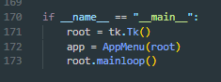
- Este trecho cria a janela principal e executa o loop de eventos da interface Tkinter, mantendo o sistema ativo até o usuário encerrar a aplicação.

RESULTADOS ESPERADOS
A implementação do sistema de automação para controle de produção e qualidade deve proporcionar os seguintes resultados:

- Redução significativa de erros e retrabalho, já que a inspeção das peças passa a ser feita de forma sistematizada e automática, diminuindo a ocorrência de falhas humanas;
- Aumento da produtividade da linha de montagem, com processos mais ágeis, fluxo organizado e menor tempo de resposta para o cadastro e conferência de peças;
- Melhoria na rastreabilidade das informações e conformidade com padrões de qualidade exigidos, por meio do registro detalhado de todos os itens, seus status e motivos de reprovação;
- Diminuição dos custos operacionais, minimizando desperdícios de insumos e tempo da equipe, além de facilitar o acompanhamento e tomada de decisão dos gestores do processo;
- Facilidade no monitoramento e geração de relatórios consolidados, possibilitando o controle eficiente do número de itens aprovados, reprovados e das etapas logísticas (caixas fechadas).
CONCLUSÃO
Este projeto apresenta uma solução robusta e acessível para o controle automatizado de produção e qualidade em ambientes industriais. Ao integrar ferramentas de validação automática, gestão por critérios rigorosos e interface em Python, o sistema contribui para aumentar a eficiência operacional, reduzir falhas e elevar o padrão de qualidade dos produtos fabricados. Além disso, sua interface gráfica garante facilidade de uso e adaptação para operadores de diferentes níveis de experiência.

A automação do processo permite decisões mais rápidas e assertivas, o que posiciona a empresa em maior conformidade com as exigências de mercado e legislação vigente, prepara o setor para desafios futuros e fortalece sua competitividade frente às demandas da Indústria 4.0. Assim, o sistema desenvolvido representa um passo importante rumo à excelência produtiva e à melhoria contínua nos processos industriais.

